Rapport de projet: Petite annonces

Auteurs:

- Meriem Fekih-Ahmed
- Luxon JEAN-PIERRE

Architecture
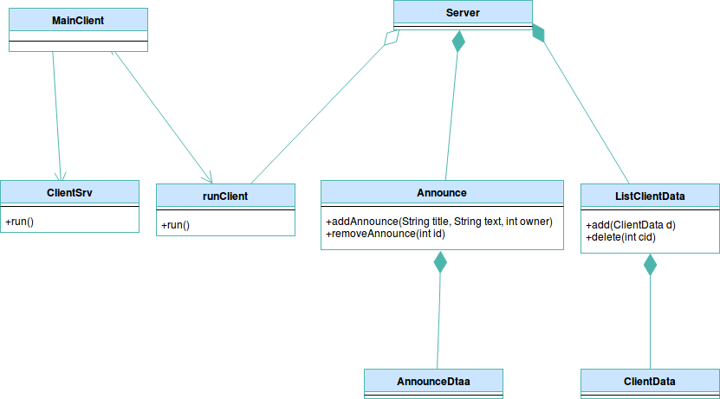

Le Serveur

Le serveur à pour rôle de gérer des clients et des annonces. Les annonces sont gérées de manière à ce que seules les annonces faites par des clients connectées soit préservées dans la liste. De ce fait, lorsqu’un client se déconnecte, ou bien lorsque la connexion avec un client est perdu, toutes les annonces qu’il a déposé sont supprimées. Ainsi, les annonces que le serveur maintient, et qui seront renvoyées au clients qui en font la demande, seront toutes des annonces valides, dans la mesure où le propriétaire de chaque annonce est connecté.

Le serveur est capable de gérer plusieurs clients simultanément. En effet, nous avons implémenté le programme de façon multithread. Il y a un thread qui va accepter les connexions, et plusieurs threads, tel que chaque thread puisse gérer un client.

Les accès à la liste des clients (ajouter, supprimer), et à la liste des annonces (ajouter, consulter, supprimer) se font donc de manière concurrente, et peut amener à des incohérences au sein du serveur. Pour palier à ce problème, nous avons fait usages des moniteurs, fournis par Java, afin de nous assurer que l’accès à chacune des deux listes se fasse de manière atomique.

Client

Le programme client fournit une interface en ligne de commande, avec un menu, afin que l’utilisateur puisse, avec un minimum d’aisance, décider de ce qu’il veut faire. En fonction des actions que l’utilisateur souhaite effectuer, le programme client va communiquer au serveur et envoyer les requêtes adéquates. Ces requêtes suivent le protocole qui a été défini avec l’ensemble des binômes du groupe.

Lorsque l’utilisateur se connecte au serveur, le programme client fournit au serveur les informations nécessaires pour qu’un autre utilisateur, utilisant un autre programme client, puisse prendre contact avec lui. Ce contacte se fera directement en pair-à-pair entre les deux clients. Un utilisateur, lorsqu’il a bien été enregistré auprès du serveur, pourra ajouter des annonces, les consulter, puis prendre contact avec un autre utilisateur.
Chaque utilisateur peut, à tout moment, supprimer ses annonces. Il ne pourra tout de même pas supprimer les annonces qui ne lui appartiennent pas.

Analyse de la sécurité de l’application

Lorsque le serveur est en marche, tous les clients, sont traités équitablement. En effet, lorsqu’un client effectue une requête, il aura une réponse du serveur (sauf s’il se déconnecte).

En revanche, notre serveur n’est pas forcément à l’abri d’une attaque DOS, en effet, le serveur attend indéfiniment une requête du client. Si je lance des millions de client qui vont juste se connecter et maintenir la connexions sans faire quoi que soit, notre serveur peut se retrouver sans ressource pour traiter une nouvelle requête client et ne pourra plus assurer sa tâche.

La communication client/serveur se fait en clair. Il en va de même entre deux clients. Il n’y a donc aucune confidentialité. Il est donc possible se sniffer les messages entre un client et un serveur et entre deux clients.

